МІНІСТЕРСТВО ОСВІТИ І НАУКИ

НАЦІОНАЛЬНИЙ УНІВЕРСИТЕТ «ЛЬВІВСЬКА ПОЛІТЕХНІКА»



**Лабораторна робота №11**

**З дисципліни «Організація баз даних та знань»**

***Виконала:*** *студентка групи КН-210*

*Кручковська Христина*

***Викладач:***

*Мельникова Н. І.*

Львів – 2020

**Тема:** Розробка та застосування транзакцій.

**Мета:** Навчитися використовувати механізм транзакцій у СУБД MySQL. Розробити SQL запити, які виконуються як єдине ціле в рамках однієї транзакції.

Короткі теоретичні відомості.

Транзакція – це сукупність директив SQL, які виконуються як єдине ціле з можливістю відміни результатів їх виконання. Зміни в таблицях записуються у базу даних лише після успішного виконання всіх директив транзакції. Інакше, всі зроблені зміни ігноруються. Це дозволяє уникати помилок при маніпулюванні великими обсягами записів, зберігати цілісність даних при помилках під час додавання, видалення, модифікації значень у різних таблицях і полях тощо. СУБД MySQL також підтримує глобальні розподілені транзакції, які виконуються на декількох базах даних, або на різних серверах баз даних (ХА-транзакції).

Для організації транзакцій в MySQL використовують такі директиви, як SET autocommit, START TRANSACTION, COMMIT і ROLLBACK.

START TRANSACTION

Вказує на початок транзакції. Директива вимикає автоматичне збереження змін для всіх подальших запитів, поки не буде виконано команду COMMIT, або ROLLBACK.

COMMIT

Зберегти зміни, зроблені даною транзакцією.

ROLLBACK

Відмінити дану транзакцію і зроблені нею зміни у базі даних. Слід зауважити, що зміни у схемі бази даних не можна відмінити, тобто результат видалення, зміни або створення таблиці завжди зберігається.

SET autocommit=0

Вимикає автоматичне збереження змін для поточної сесії зв’язку з сервером БД. За замовчуванням, зміни зберігаються автоматично, тобто результат виконання запиту, який змінює таблицю, одразу записується на диск без можливості відміни операції.

AND CHAIN

Одразу після завершення даної транзакції розпочати виконання наступної.

RELEASE

Одразу після виконання даної транзакції завершити поточну сесію зв’язку з сервером.

Транзакції можна розбивати на окремі логічні частини, оголошуючи так звані точки збереження. Це дозволяє відміняти результати виконання не всієї транзакції, а лише тих запитів, які виконувались після оголошеної точки збереження (SAVEPOINT).

SAVEPOINT мітка  
Оголошує точку збереження всередині транзакції та задає її назву.

ROLLBACK TO [SAVEPOINT] мітка  
Відміняє результати виконання запитів, вказаних після даної точки збереження.

RELEASE SAVEPOINT мітка Видаляє точку збереження.

**Хід роботи**

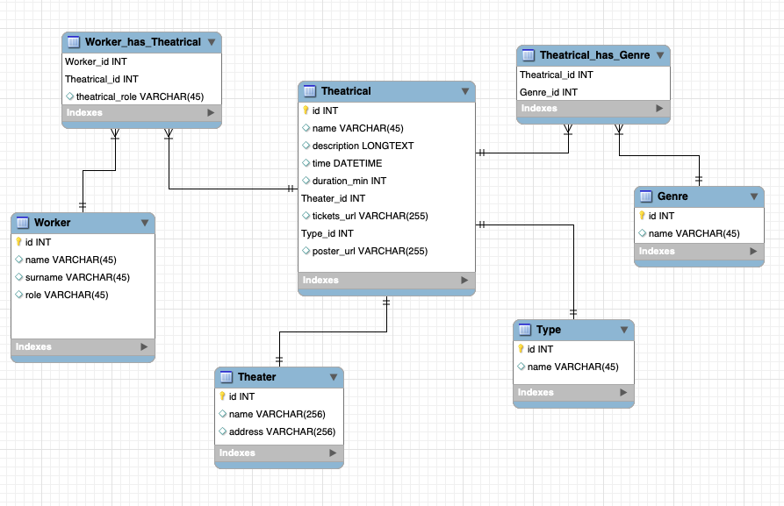

*Рис 1. Діаграма бд за моїм варіантом*

Зробимо транзакцію, яка буде вносити дані в таблицю client_deal. Транзакція буде відміняти всі зміни у таблицях при виникненні помилки чи іншої суперечливості.

Отже, в таблиці client_deal є 5 записів. Клієнтів всього є 8. Спробуємо здійснити транзакцію. Будемо додавати дані в таблицю, але одне з значень client_id поставимо 9, що буде помилкою.

Код транзакції та результат:

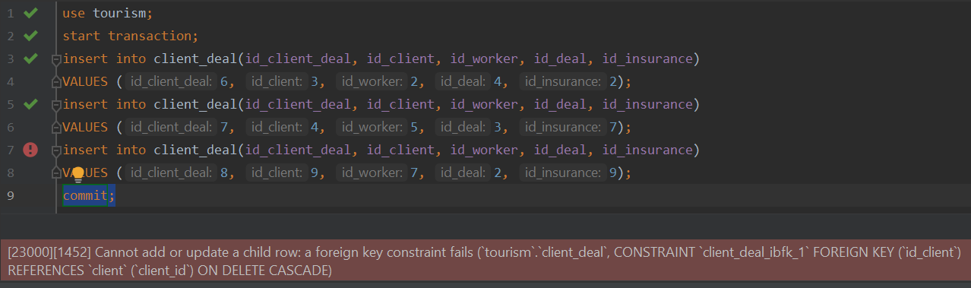

Ми отримали помилку, бо клієнта з id 9 у нас немає.

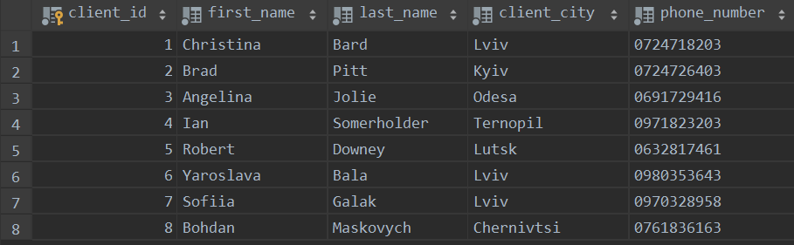

Проте записи, які не містили помилок, додались у таблицю.

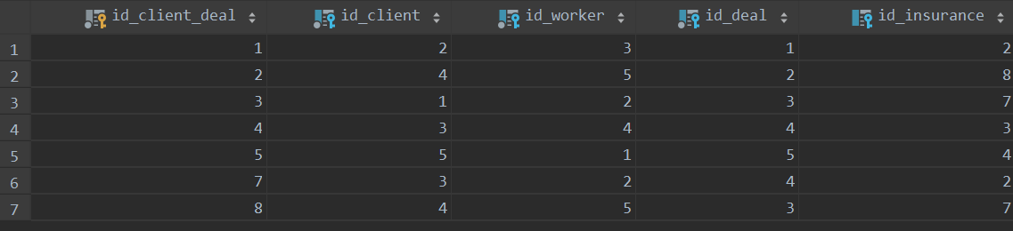

Ввиконуємо команду ROLLBACK і зміни, які зробила попередня транзакція, відміняються.

Тепер додамо в таблицю клієнта під номером 9 та проведемо ту саму транзакцію

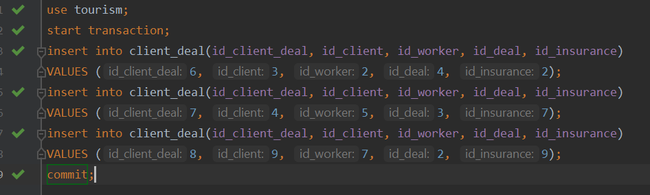

Результат:

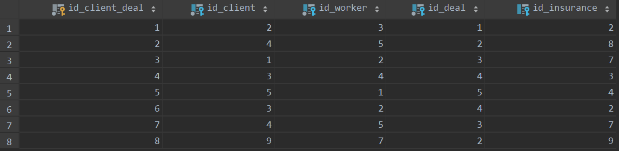

**Висновок:** під час виконання даної лабораторній роботі я ознайомилася із механізмом транзакцій у СУБД MySQL.